BOURDIEU
(s. 93-9101 minus s. 97 og s. 100. Det er særligt s. 96-101 der er vigtige, da de første sider er repetition))
Forklar hvad Pierre Bourdieus teori kan forklare som årsag til ulighed/forskelle i samfundet.
- Kapitaler
- Habitus
- Symbolsk vold
Forklar hvordan vi kan bruge viden hentet fra Bourdieu i et emne om integration.
Hvad viser nedenstående figurer?
Hvordan kan man forklare de data ud fra dagens lektie og den viden I har omkring minoriteter i DK?
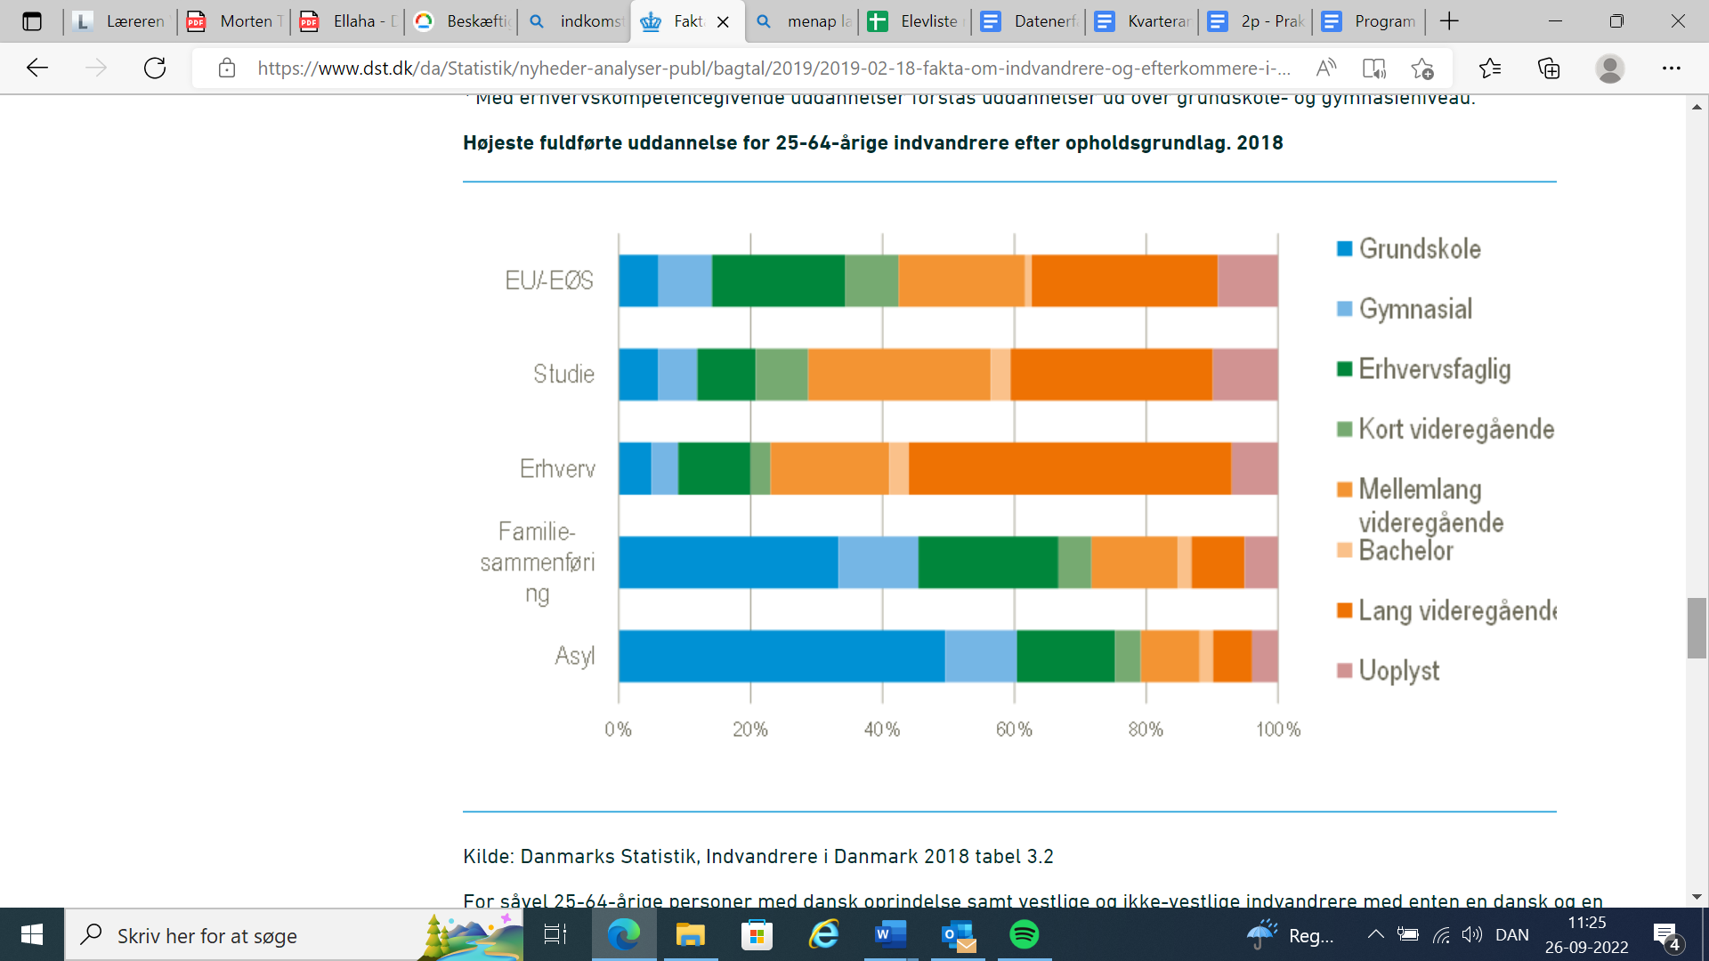
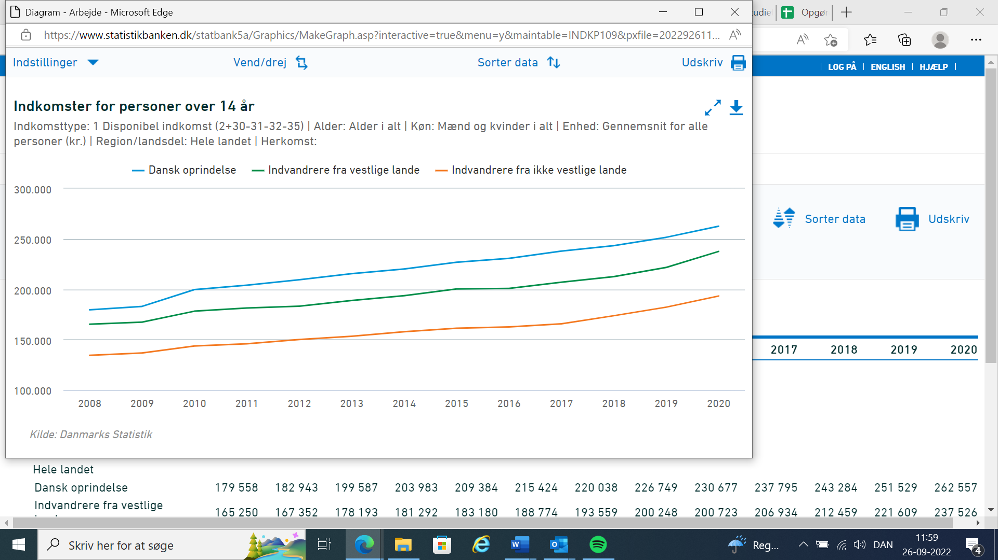

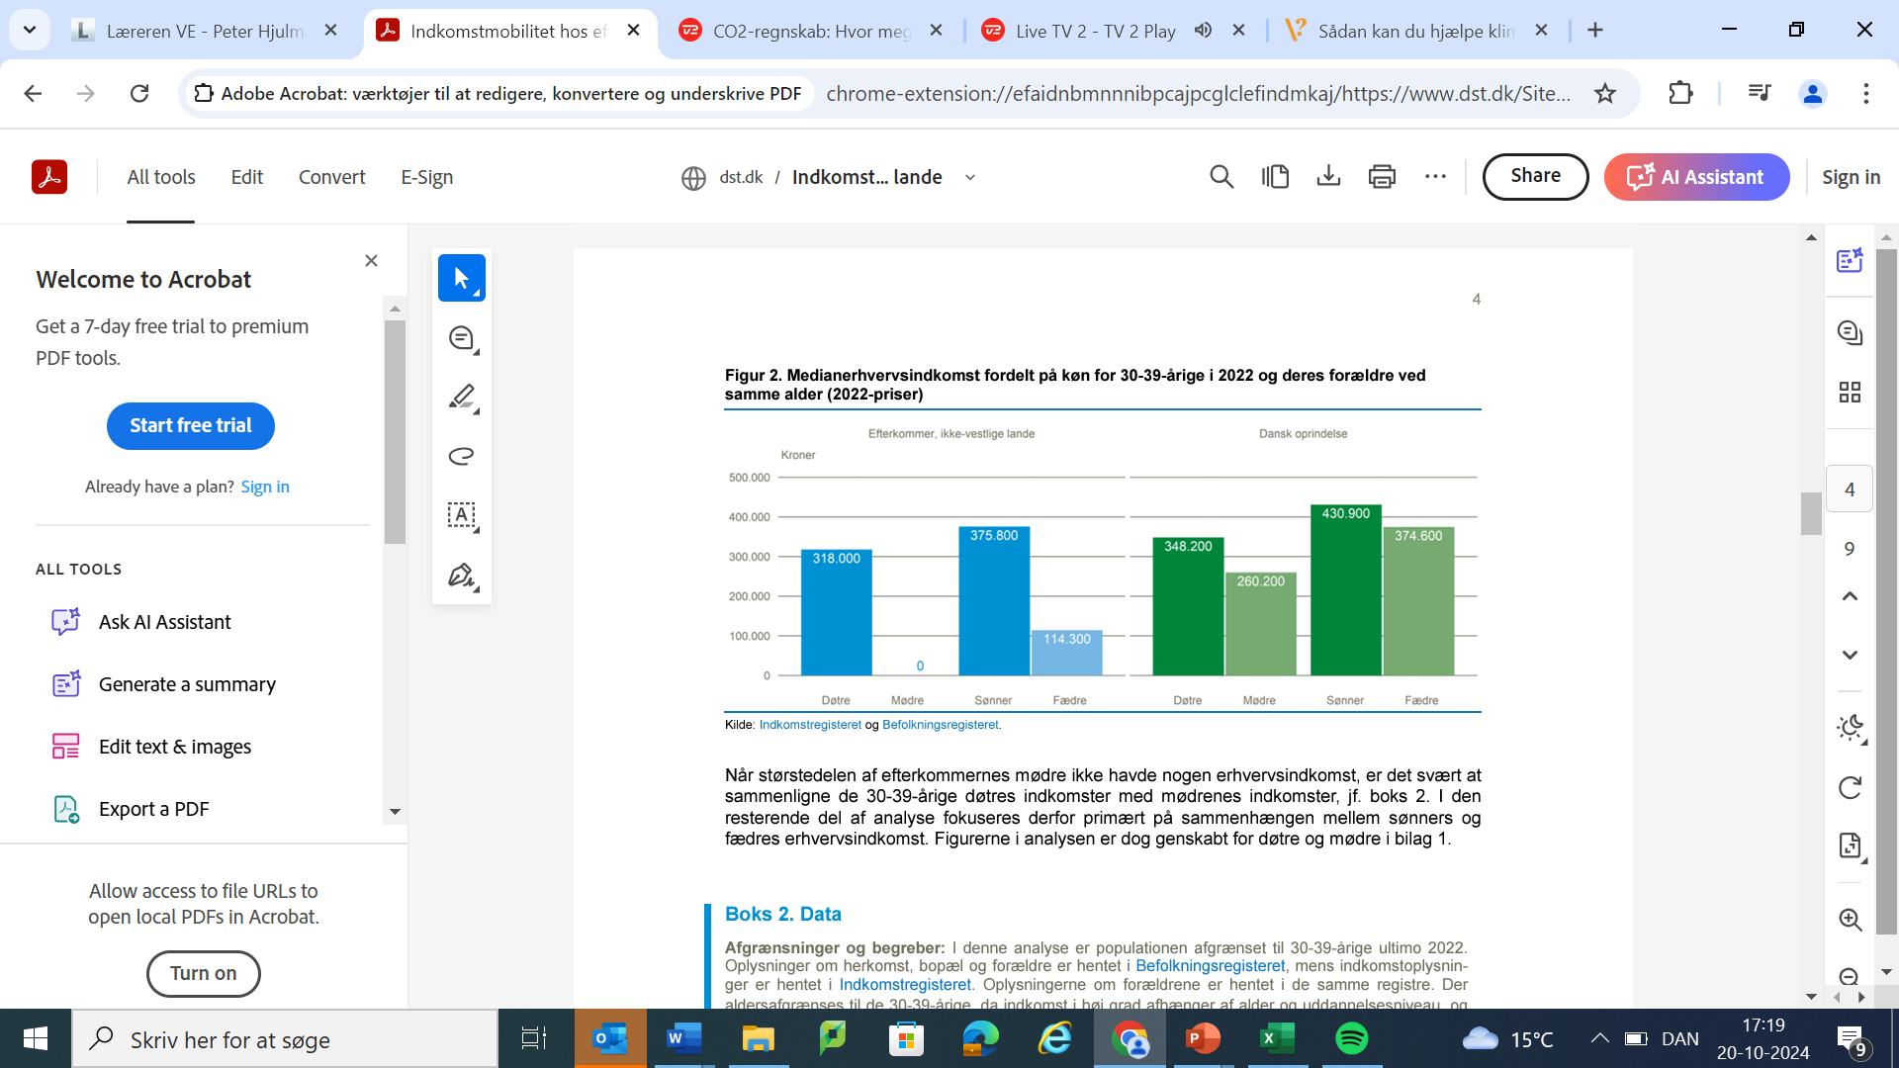

Honneth
- Forklar centrale begreber fra Honneths teorier for hinanden jf. lektien
- Vi prøver at bruge argumentationen fra Honneth i nedenstående artikel.
- Diskuter hvordan vi kan få flere unge drenge med anden etnisk herkomst til at klare sig bedre i skolen?

UDDRAG:
5. maj. 2015

Skoleforsker: Derfor klarer indvandrer-drenge sig dårligt i skolen
Hver tredje dreng med anden etnisk baggrund består ikke folkeskolens afgangsprøve i dansk og matematik, viser en ny undersøgelse. Det skyldes blandt andet, at mange af drengene har opgivet at klare sig godt i skolen, men også at en del lærere har opgivet dem, mener forsker.
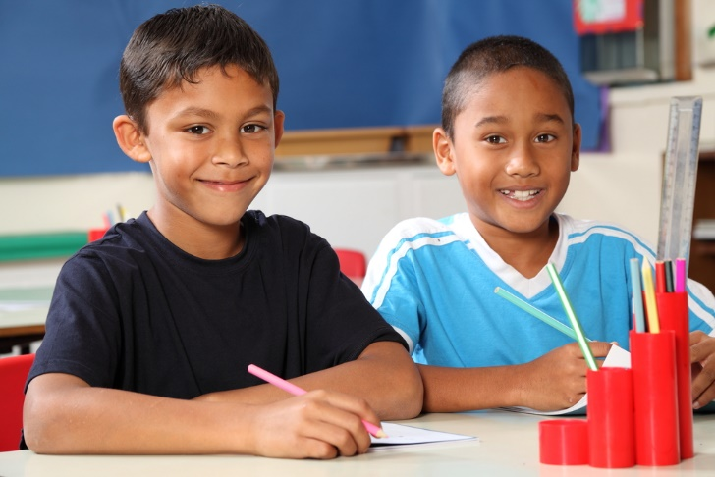
For at motivere indvandrerdrengene skal lærerne vise dem, at de kan lide dem, og at de har forventninger til dem, mener skoleforskeren Laura Gilliam.
Drenge med anden etnisk baggrund køres ud på et sidespor i uddannelsessystemet som resultat af en ond cirkel.
Nogle lærere er endda med til at forværre problemet, fordi de ser skævt til drengene og opgiver dem.
Det siger lektor Laura Gilliam fra Institut for Uddannelse og Pædagogik (DPU) på Aarhus Universitet.
Hun mener, at lærerne i stedet skal motivere de etniske minoritetsdrenge og arbejde på at bryde den onde cirkel ved at vise drengene, at de kan lide dem, og at de tror på, at de er kloge nok […]

Hård maskulinitet passer ikke ind i skolen
Ifølge den nye analyse klarer piger sig generelt bedre end drenge i folkeskolens afgangsprøve. Men forskellen mellem kønnene er mere udtalt blandt etniske minoritetselever.
»Pigerne klarer det bedre end drengene, fordi de ofte engagerer sig mere i skoleprojektet, men også fordi de bliver modtaget på en anden måde af lærerne end de etniske minoritetsdrenge. Jeg oplever i mine feltstudier, at de bliver mødt som nogle, som det er lidt synd for, fordi man forestiller sig, at de er undertrykte derhjemme. Den måde, mange af disse piger opfører sig på, passer også godt ind i skolen,« fortæller Laura Gilliam.
Blandt drenge med anden etnisk baggrund er der til gengæld blevet udviklet en adfærdsnorm, der demonstrativt afviser alt det, der værdsættes i skolen, forklarer hun.

\ Fakta
Det viser analysen fra Arbejderbevægelsens Erhvervsråd:
Blandt 1. generationsindvandrere er det 45 procent af drengene, der opnår ikke karakteren 2 eller derover i både matematik og dansk, mens tallet er 38,2 procent for pigerne.
Blandt efterkommere er det 26,6 procent af drengene og 21,8 procent af pigerne, der ikke består både dansk og matematik.
Blandt etniske danskere er der 15,7 procent af drengene og 12,6 procent af pigerne, der ikke formår at bestå begge fag.
»Over tid er der blevet skabt en modkultur, som ligner meget arbejderklassens kulturelle former i tidligere generationer. Når man ikke klarer sig godt i skolen og kan se, at sådan nogle drenge som mig ofte ikke får job bagefter, så begynder man at opgive det her projekt med at gå i skole og få uddannelse, afvise det med skolemodstand og i stedet søge styrke et andet sted.«
»Det kan drengene finde i sådan en hård maskulinitet, hvor de finder sammen om at være seje og hårde. Det gør det sværere at være den pæne dreng, der overholder skolens regler og normer, for det bliver der set skævt til i sådan nogle drengegrupper. Derfor bliver selv drenge, som oplever, at de kan noget i skolen, revet med og må agere seje for ikke at være udenfor,« forklarer Laura Gilliam.

